TRAN Alex CORTIADE Mathis

Date du TP (13/01/2022)

Rapport de TP3_2 – Représentation visuelle d’objets

# Introduction

L’objectif de ce TP est d’interagir avec une console permettant d’afficher des objets 3d

# Présentation du TP

Pour la suite de ce TP, nous nous intéressons sur la façon de déplacer les objets affiché avec le clic droit de la souris pour faire une translation et le clic gauche pour faire une rotation.

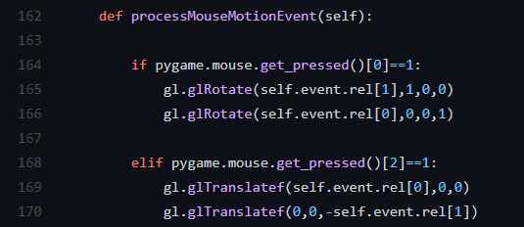

1. **Création d’une structure 3D**
2. Création d’une section

Pour la suite du TP, on doit définir les 8 sommets ainsi que les 6 faces afin de créer une section qui permettra à la suite de construire une maison.

Dans la classe Section, les sommets et les faces sont générer de manière suivantes :

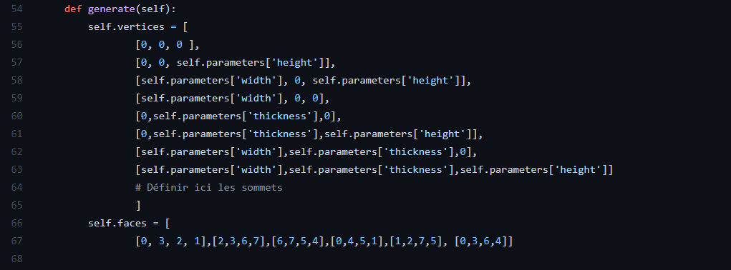

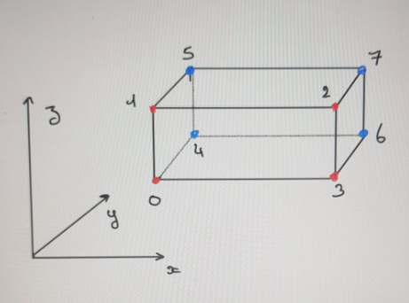

Par la suite, on nous demande de colorier les faces de la section ainsi que les arrêtes, on devait donc créer une section qui sera placé à l’origine et en utilisant les fonction **glPushMatrix()** et **glPopMatrix()**, on peut ainsi parcourir toutes les faces pour les colorier tout en n’oubliant pas d’appliquer le déplacement en translation des sections.

Après avoir écrit la fonction ‘Draw’, on nous demande la même chose comme fonction mais pour les arrêtes qui doivent être multiplié par un indice inférieur à 1 pour être plus sombre que les faces.

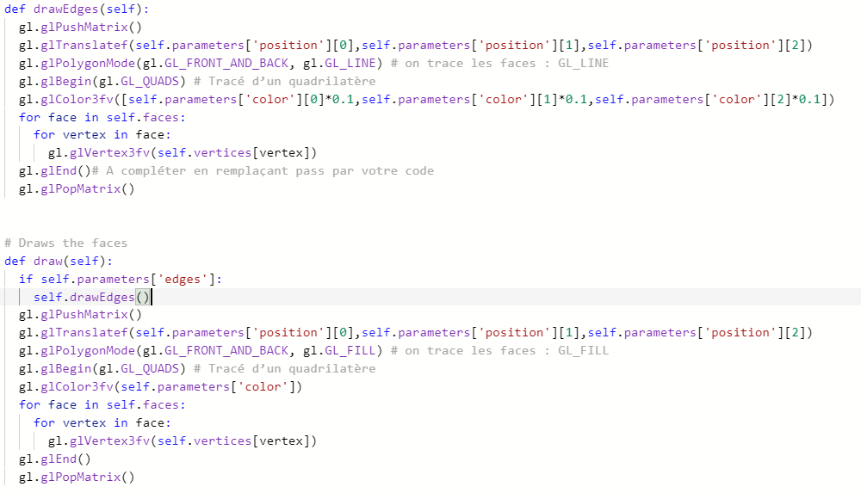

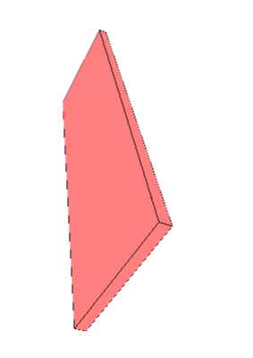

On a donc ceci en affichant les fonctions :

1. Création des murs

Après avoir créé les sections on nous demande de faire une fonction ‘Draw’ comme la section mais en rajoutant les déplacements en rotation selon l’axe **z**

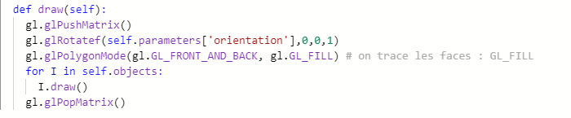

Les instructions pour créer un mur est la suivante :

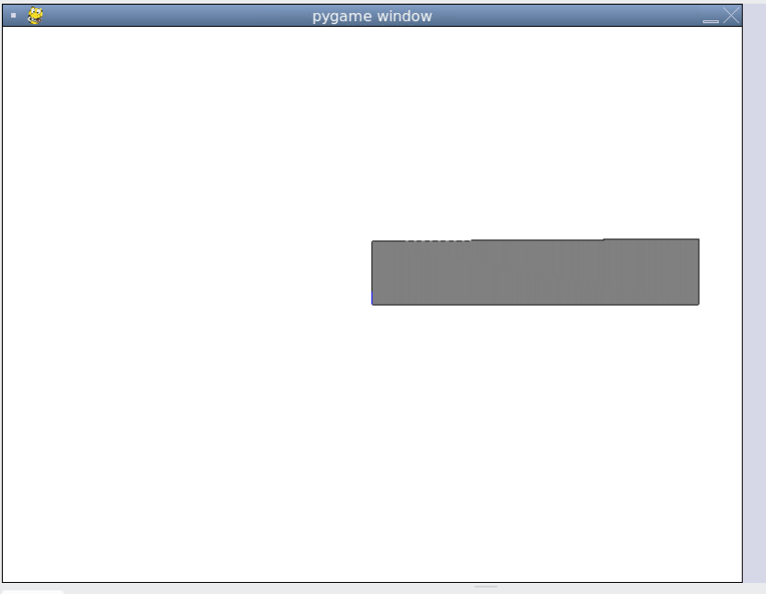La valeur de la longueur est de 25.

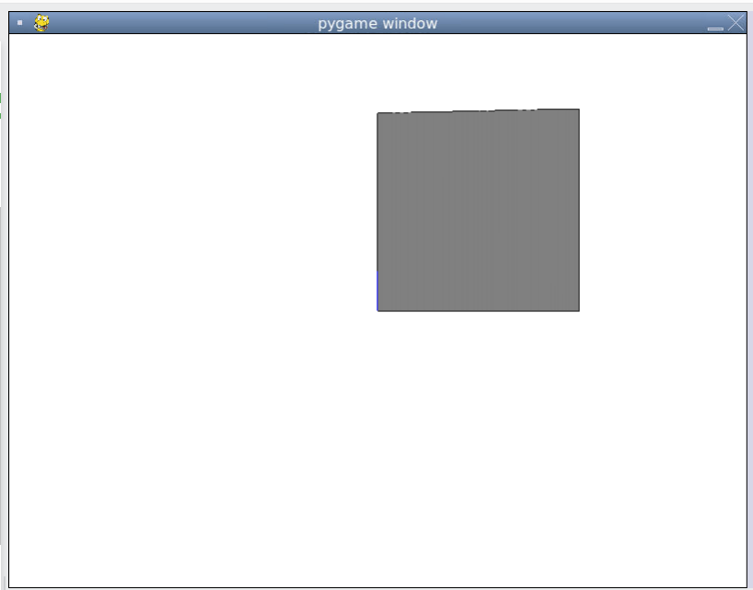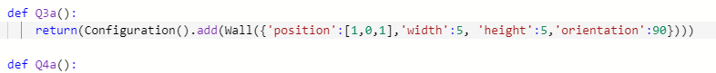Pour celle-ci, on obtient un carré en mettant la même valeur pour la longeure et la hauteur .

1. Création d’une maison

Après avoir créer les murs, pour ce qui est de la maison, il faut assembler les murs et donc on refait la fonction ‘Draw’ mais en ajoutant les déplacements en translations et rotation ainsi, on a juste à ajouter les murs en mettant leur position, leur longueur, hauteur, épaisseur et orientation.

Donc on obtient ce code suivant :

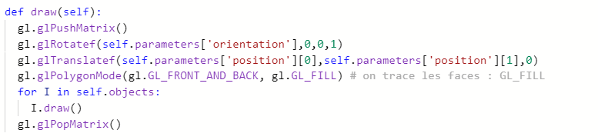

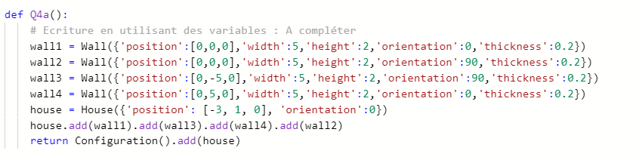

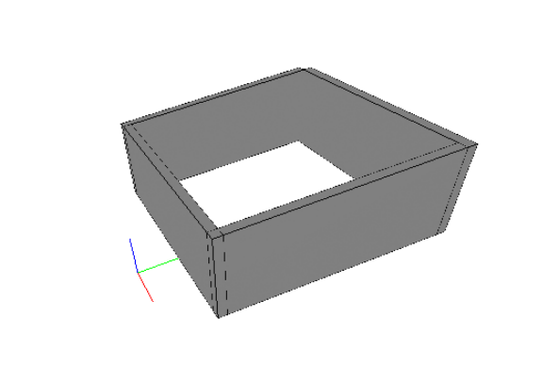

1. Création d’ouvertures

Pour ce qui est de la création d’ouverture, on devait faire la même chose que la section car une ouverture est la décomposition d’une section, donc on pouvait reprendre la fonction ‘Draw’ en ajoutant en plus les arrêtes.

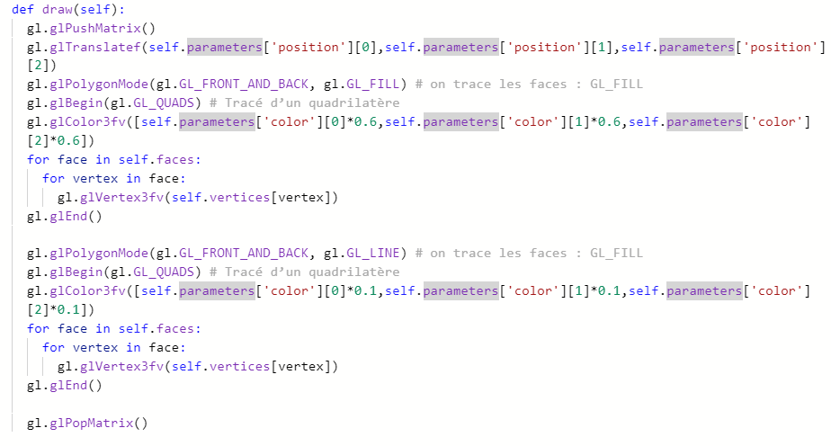

En ajoutant cette instruction, on obtient l’image suivant :

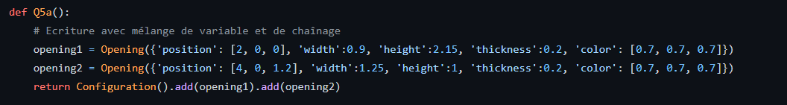

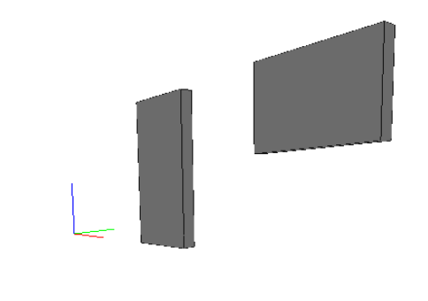

1. **Conclusion**

En conclusion, ce TP nous a permis de voir comment coder une structure en 3D en partant de 3axes où on devait définir tous types de déplacements ainsi que les zoom, pour ensuite ce servir des matrices pour créer les sommets et les faces de notre structure, on avait un peu du mal à comprendre la façon de coder la section, mais lorsque nous avons pris en main la manière de concevoir ce programme nous avons pu avancer jusqu’à le début de la création d’ouverture.